Муниципальное автономное общеобразовательное учреждение

«Кутарбитская средняя общеобразовательная школа»

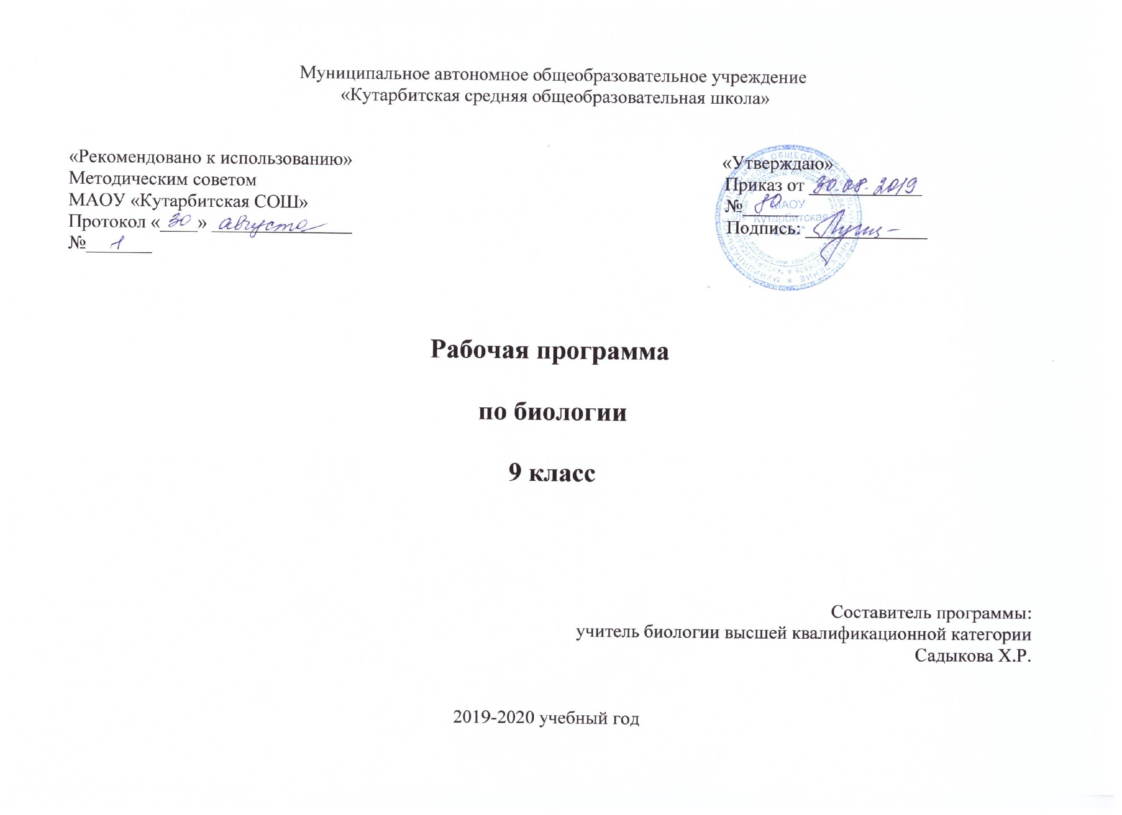

**адаптированная основная общеобразовательная**

**по изобразительному искусству**

**для 7 класса**

Составитель:

Ярмухаметова Ольга Ивановна

учитель изобразительного искусства

**с. Кутарбитка, 2019г.**

**1. Планируемые результаты освоения учебного предмета**

В результате освоения программы

**Выпускник научится:**

* передавать форму, строение, величину, цвет и положение в пространстве изображаемых предметов, пользоваться вспомогательными линиями при построении рисунка, выполняя его в определенной последовательности (от общего к частному);
* изображать предметы прямоугольной, цилиндрической, конической, округлой и комбинированной формы, передавая их объем и окраску;
* проявлять художественный вкус в рисунках декоративного характера, стилизовать природные формы, выполнять построение узоров (орнаментов) в основных геометрических формах, применяя осевые линии;
* использовать прием загораживания одних предметов другими в рисунках на заданную тему, изображать удаленные предметы с учетом их зрительного уменьшения;
* проявлять интерес к произведениям изобразительного искусства и высказывать о них оценочные суждения.

**Выпускник получит возможность научиться:**

* видам работ на уроках изобразительного искусства (рисование с натуры, декоративное рисование, рисование на тему);
* отличать признаки видов изобразительного искусства (живопись, скульптура, графика, архитектура, декоративно-

прикладное творчество);

* освоению средств выразительности живописи (цвет, композиция, освещение);
* особенностям некоторых материалов, используемых в изобразительном искусстве (акварель, гуашь, масло, бронза, мрамор, гранит, дерево, фарфор);
* отличительным особенностям произведений декоративно-прикладного искусства;
* назвать крупнейшие музеи страны

**2. Содержание учебного плана**

**Рисование с натуры (14 часов)**

Дальнейшее развитие у учащихся способности самостоятельно анализировать объект изображения, определять его форму, конструк­цию, величину составных частей, цвет и положение в пространстве. Обучение детей умению соблюдать целесообразную последователь­ность выполнения рисунка. Формирование основы изобразительной грамоты, умения пользоваться вспомогательными линиями, совер­шенствование навыка правильной передачи в рисунке объемных предметов прямоугольной, цилиндрической, конической, округлой и комбинированной формы. Совершенствование навыка передачи в рисунке цветовых оттенков изображаемых объектов.

**Декоративное рисование (5 часов)**

Совершенствование навыков составления узоров (орнаментов) в различных геометрических формах, умений декоративно перерабаты­вать природные формы и использовать их в оформительской работе. Выработка приемов работы акварельными и гуашевыми красками. На конкретных примерах раскрытие декоративного значения цвета при составлении орнаментальных композиций, прикладной роли декоративного рисования в повседневной жизни.

**Рисование на темы (7 часов)**

Развитие у учащихся способности к творческому воображению, умения передавать в рисунке связное содержание, использование приема загораживания одних предметов другими в зависимости от их положения относительно друг друга. Формирование умения раз­мещать предметы в открытом пространстве; изображать удаленные предметы с учетом их зрительного уменьшения. Закрепление поня­тия о зрительной глубине в рисунке: первый план, второй план.

**Беседы об изобразительном искусстве (8 часов)**

Развитие и совершенствование целенаправленного восприятия произведений изобразительного искусства и эмоционально-эстети ческого отношения к ним. Формирование понятия о видах и жан­рах изобразительного искусства. Формирование представления об основных средствах выразительности живописи. Ознакомление с некоторыми материалами, используемыми в изобразительном искусстве. Закрепление знания об отличительных особенностях произведений декоративно-прикладного искусства. .

**3. Тематическое планирование с указанием количества часов, отводимых на освоение каждой темы.**

|  |  |  |  |
| --- | --- | --- | --- |
| ***№*** | ***темы разделов*** | ***Количество часов*** | ***Тема урока*** |
| 1 | Рисование с натуры- 14 часов | 1 | Рисование с натуры объемного предмета прямоугольной фор­мы, повернутого углом к рисующему (например, высокая коробка, обернутая цветной бумагой и перевязанная лентой) |
|  |  | 1 | Рисование с натуры объемного предмета прямоугольной формы в наиболее простом для восприятия положении (радиоприемник; телевизор; стопа из 5—6 толстых книг, обвязанных тесьмой) |
|  |  | 1 | Беседа на тему «Виды изобразительного искусства. Живопись». Расширение представлений о работе художника-живописца, о ма­териалах и инструментах живописца. Жанры живописи: пейзаж, натюрморт, портрет, историческая и бытовая живопись |
|  |  | 1 | Рисование с натуры двух предметов цилиндрической формы, расположенных ниже уровня зрения. |
|  |  | 1 | Рисование по представлению объемного предмета цилиндричес­кой формы с вырезом 1/4 части («Сыр»; «Торт») |
|  |  | 1 | Рисование с натуры предмета, имеющего форму усеченного ко­нуса (чашка; цветочный горшок; ваза) |
|  |  | 1 | Рисование с натуры предмета комбинированной формы (торшер; подсвечник со свечой) **к/работа** |
|  |  | 1 | Беседа об изобразительном искусстве на тему «Выразительные средства живописи.» |
|  |  | 1 | Изготовление из бумаги шапочки-пилотки и украшение ее узо­ром (к школьному празднику) |
|  |  | 1 | Тематическое рисование. Выполнение на основе наблюдений зарисовок осеннего леса |
|  |  | 1 | Рисование с натуры объемных предметов — посуда (отдельные предметы из чайного или кофейного сервиза — по выбору учащихся) |
|  |  | 1 | Беседа на тему «Виды изобразительного искусства. Скульпту­ра». |
|  |  | 1 | Народная скульптура (игрушки), ее образность и выразительность |
|  |  | 1 | Рисование с натуры предмета комбинированной формы (на­стольная лампа) |
| 2 | Декоративное рисование- 5 часов | 1 | Беседа на тему «Виды изобразительного искусства. Архитекту­ра». |
|  |  | 1 | Разработка декоративной композиции посвященной школьному празднику **к/работа** |
|  |  | 1 | Декоративное рисование. Изготовление макета пригласительно­го билета |
|  |  | 1 | Тематическое рисование. Выполнение на основе наблюдений зарисовок зимнего леса |
|  |  | 1 | Беседа на тему «Виды изобразительного искусства. Графика». Книжная иллюстрация. Плакат. Карикатура |
| 3 | Рисование на темы- 7 часов | 1 | Выполнение эскизов элементов оформления книги — рисова­ние заставок, буквиц, концовок |
|  |  | 1 | Рисование с натуры объемных предметов округлой формы (фрукты) |
|  |  | 1 | Рисование с натуры объемных предметов округлой формы (овощи) |
|  |  | 1 | Рисование с натуры постройки из элементов строительного ма­териала (башня) |
|  |  | 1 | Рисование с натуры предметов комбинированной формы (ваза; кринка) |
|  |  | 1 | Декоративное рисование- составление узора для вазы |
|  |  | 1 | Рисование с натуры предметов комбинированной формы (сто­лярные или слесарные инструменты) **к/работа** |
| 4 | Беседы об изобразительном искусстве- 8 часов | 1 | Беседа. Показ изде­лий народного творчества (Хохлома. Гжель. Жостово. Палех и др.) |
|  |  | 1 | Беседа на тему «Виды изобразительного искусства. Декоратив­но-прикладное творчество». |
|  |  | 1 | Рисование с натуры предметов комбинированной формы (чай­ник; самовар) |
|  |  | 1 | Рисование с натуры предметов комбинированной формы (иг­рушки) |
|  |  | 1 | Разработка эскиза плаката к Дню Победы с кратким текстом-лозунгом |
|  |  | 1 | Беседа об изобразительном искусстве с показом репродукций картин о Великой Отечественной войне |
|  |  | 1 | Выполнение эскиза медали (эмблемы), посвященной спортив­ным соревнованиям **к/работа** |
|  |  | 1 | Иллюстрирование отрывка из литературного произведения) |
|  | Итого: | 34 часа |  |